简单机械选择题2

一．选择题（共16小题）
1．如图表示出了人的前臂曲肘时的情况，并标出了支点的位置。当手握重物时，肌肉受到的拉力约是物重的8倍。由此可看出人的这一肌肉杠杆属于（ ）
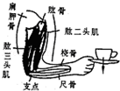
A．省力杠杆 B．费力杠杆
C．不省力也不省距离的杠杆 D．既省力又可省距离杠杆
2．如图所示，是一种指甲刀的结构示意图，下列说法正确的是（ ）
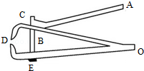
A．ABC是一个省力杠杆
B．D处刀刃较薄，可以增大压力
C．杠杆ABC上有粗糙的花纹，可以减小摩擦
D．指甲刀只有两个杠杆，一个省力杠杆，一个费力杠杆
3．夹子是我们生活中经常使用的物品，如图给出了用手捏开和夹住物品时的两种情况。下列说法中正确的是（ ）
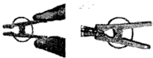
A．当我们用手将其捏开时。它是省距离的
B．当我们用其夹住物品时，它是费力的
C．无论用手将其捏开还是夹住物品时。它都是省力的
D．无论用手将其捏开还是夹住物品时，它都是费力的
4．如图2所示，绳纽悬吊着质量忽略不计的杆，测量重物质量时挂钩将下挂不同的重物，要使杆保持水平，“B到O的距离”和“被测重物的质量”的关系应该是下图中的：（ ）
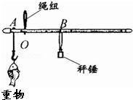
A．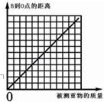 B．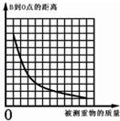 C．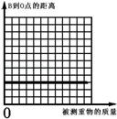 D．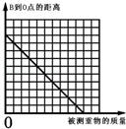
5．图所示的是常用指甲刀的实物及结构示意图，下列说法中不正确的是（ ）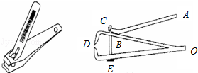
A．杠杆ABC是一个省力杠杆，支点在B点
B．杠杆DBO是费力杠杆，支点在O点
C．杠杆DEO是费力杠杆，支点在E点
D．杠杆ABC上有粗糙的花纹，是为了增大摩擦
6．如图是一个质量分布均匀的物体，现用细线将物体悬挂起来，物体在水平位置平衡。如果在悬挂处沿竖直方向将物体分成左右两部分，则（ ）
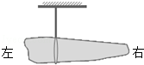
A．左边部分质量较大 B．右边部分质量较大
C．两边质量一样大 D．无法比较
7．如图所示，要使杠杆处于平衡状态，在B点分别作用的四个力中，最小的是（ ）
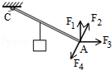
A．F₁ B．F₂ C．F₃ D．F₄
8．如图所示的杠杆中，动力的力臂用l表示，图中所画力臂正确的是（ ）
A．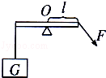 B．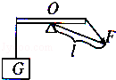 C．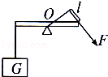 D．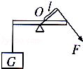
9．门的把手一般都安装在离门轴远的一端，如图所示。其中的科学道理是（ ）
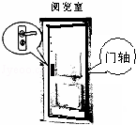
A．根据功的知识，推开门时手对门做功能省功
B．根据功的知识，推开门时手对门做功较快
C．根据杠杆的知识，推开门时比较省距离
D．根据杠杆的知识，推开门时比较省力
10．如图所示，由脚踏式垃圾筒的示意图中可以看出，踩下脚踏A就能使盖子C′打开。下列说法正确的是（ ）
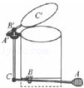
A．A′B′C′为省力杠杆 B．ABC为省力杠杆
C．两杠杆均为省力杠杆 D．两杠杆均为费力杠杆
11．如下图所示，为了使杠杆平衡，可以在它的A端加不同方向的三个力，其中最小的力是（ ）
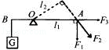
A．F₁ B．F₂ C．F₃ D．一样大
12．如图所示，杠杆AOB用细线悬挂起来，当A端挂重G_{A}的物体，B端挂重G_{B}的物体时，杠杆处于平衡状态，此时OA恰好处于水平位置，AO=BO，杠杆重不计，则（ ）
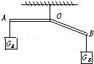
A．G_{A}=G_{B} B．G_{A}＜G_{B} C．G_{A}＞G_{B} D．无法判定
13．如图是用杠杆撬起石头的示意图。如在C端施加不同方向的外力，则这些外力（ ）
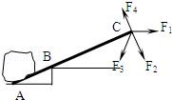
A．F₁最小 B．F₂最小 C．F₃最小 D．F₄最小
14．如图所示，用一细线悬挂一根粗细均匀的轻质细麦桔杆，使其静止在水平方向上，O为麦桔杆的中点。这时有两只大肚皮的蚂蚁同时从O点分别向着麦桔杆的两端匀速爬行，在蚂蚁爬行的过程中麦桔杆在水平方向始终保持乎衡，则（ ）
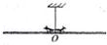
A．两蚂蚁的质量一定相等
B．两蚂蚁的爬行速度大小一定相等
C．两蚂蚁的质量与爬行速度大小的乘积一定相等
D．两蚂蚁对麦桔杆的压力一定相等
15．如图所示，作用在杆A点的力F方向与杆保持垂直，将重物G慢慢提起，直至杆处于水平位置，如果力F的方向始终和杆保持垂直，则在这个过程中，力F（ ）
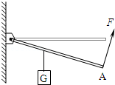
A．增大 B．减小 C．不变 D．无法确定
16．如图杠杆在水平位置处于平衡状态，下列等式能正确表示杠杆平衡条件的是（ ）
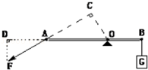
A．F•OC=G•OB B．F•AC=G•OB C．F•OA=G•OB D．F•AD=G•AB

简单机械选择题2
参考答案与试题解析

一．选择题（共16小题）
1．如图表示出了人的前臂曲肘时的情况，并标出了支点的位置。当手握重物时，肌肉受到的拉力约是物重的8倍。由此可看出人的这一肌肉杠杆属于（ ）
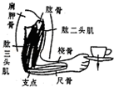
A．省力杠杆 B．费力杠杆
C．不省力也不省距离的杠杆 D．既省力又可省距离杠杆
【分析】要判断杠杆的类型，可依据杠杆的动力臂和阻力臂的大小关系：若动力臂大于阻力臂，是省力杠杆；若动力臂小于阻力臂，是费力杠杆；若动力臂等于阻力臂，则为等臂杠杆。
【解答】解：人的前臂可视为杠杆，当曲肘将茶杯向上举起，动力臂小于阻力臂，人的这一肌肉杠杆属于费力杠杆，费力杠杆省距离，故ABD错误，B正确。
故选：B。
【点评】该题考查了学生对物理模型的抽象、分析能力。判断杠杆的类型可根据生活经验结合动力臂与阻力臂的大小关系来判断。

2．如图所示，是一种指甲刀的结构示意图，下列说法正确的是（ ）
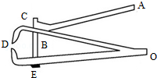
A．ABC是一个省力杠杆
B．D处刀刃较薄，可以增大压力
C．杠杆ABC上有粗糙的花纹，可以减小摩擦
D．指甲刀只有两个杠杆，一个省力杠杆，一个费力杠杆
【分析】（1）对于杠杆类型的判断可从动力臂与阻力臂的大小关系上入手；
（2）压强的大小与压力的大小和受力面积的大小有关；
（3）滑动摩擦力的大小与压力的大小和接触面的粗糙程度有关。
【解答】解：A、对于ABC，如图所示，在使用时，它的动力臂大于阻力臂，所以它是省力杠杆，符合题意；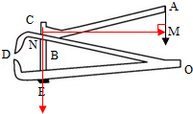
B、在相同的压力下，D处刀刃较薄，受力面积小，产生的压强大，压力的作用效果明显，并不是压力增大了，不符合题意；
C、杠杆ABC上有粗糙的花纹，增大接触面的粗糙程度，可以增大摩擦，不符合题意；
D、指甲刀中有三个杠杆：ABC、OBD、0ED，其中ABC是省力杠杆，其它两个都是费力杠杆，不符合题意。
故选：A。
【点评】本题利用生活中某一实例，较全面地考查了物理知识的应用，揭示了物理来源于生活又应用于生活的物理意识，是中考的常见题型。

3．夹子是我们生活中经常使用的物品，如图给出了用手捏开和夹住物品时的两种情况。下列说法中正确的是（ ）
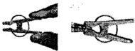
A．当我们用手将其捏开时。它是省距离的
B．当我们用其夹住物品时，它是费力的
C．无论用手将其捏开还是夹住物品时。它都是省力的
D．无论用手将其捏开还是夹住物品时，它都是费力的
【分析】结合图片和生活经验，先判断夹子在使用过程中，动力臂和阻力臂的大小关系，再判断它是属于哪种类型的杠杆。
【解答】解：夹子在使用过程中，当我们用手将其捏开时。动力臂大于阻力臂，是省力的，费距离。
当我们用其夹住物品时，动力臂小于阻力臂，是费力的，省距离。
故选：B。
【点评】此题考查的是杠杆的分类和特点，主要包括以下几种：
①省力杠杆，动力臂大于阻力臂，省力但费距离；
②费力杠杆，动力臂小于阻力臂，费力但省距离；
③等臂杠杆，动力臂等于阻力臂，既不省距离也不省力。
要注意，我们用手将夹子捏开和我们用夹子夹住物品，两种情况的区别。这是个易错点。好题。

4．如图2所示，绳纽悬吊着质量忽略不计的杆，测量重物质量时挂钩将下挂不同的重物，要使杆保持水平，“B到O的距离”和“被测重物的质量”的关系应该是下图中的：（ ）
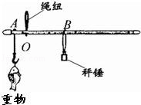
A．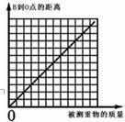 B．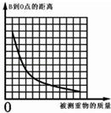 C．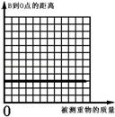 D．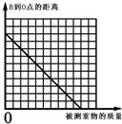
【分析】由杠杆平衡条件得出L_{OB}和G_{物}的关系为正比例函数，而得出答案为A。
【解答】解：（1）因为杆秤使用时水平平衡：F₁L₁=F₂L₂，
即：G_{物}×L_{OA}=G_{秤锤}×L_{OB}
从而得出：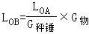，而G_{秤锤}和L_{OA}不变，
所以：L_{OB}和G_{物}的关系为正比例函数，故选A。
【点评】本题关键找出G_{秤锤}和L_{OA}为不变量，得出L_{OB}和G_{物}的关系式。

5．图所示的是常用指甲刀的实物及结构示意图，下列说法中不正确的是（ ）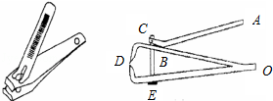
A．杠杆ABC是一个省力杠杆，支点在B点
B．杠杆DBO是费力杠杆，支点在O点
C．杠杆DEO是费力杠杆，支点在E点
D．杠杆ABC上有粗糙的花纹，是为了增大摩擦
【分析】结合图片和生活经验，判断杠杆在使用过程中，动力臂和阻力臂的大小关系，再判断它是属于哪种类型的杠杆；改变接触面的粗糙程度可以改变摩擦力。
【解答】解：A、杠杆ABC，支点是B，动力臂大于阻力臂，是一个省力杠杆，故A正确；
B、杠杆DBO，支点是O，动力臂小于阻力臂，是费力杠杆，故B正确；
C、杠杆DEO，支点是O，动力臂小于阻力臂，是费力杠杆，故C错误；
D、杠杆ABC上有粗糙的花纹，是为了增大摩擦，故D正确。
故选：C。
【点评】杠杆的分类：当动力臂大于阻力臂时，是省力杠杆；当动力臂等于阻力臂时，是等臂杠杆；当动力臂小于阻力臂时，是费力杠杆。

6．如图是一个质量分布均匀的物体，现用细线将物体悬挂起来，物体在水平位置平衡。如果在悬挂处沿竖直方向将物体分成左右两部分，则（ ）
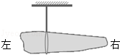
A．左边部分质量较大 B．右边部分质量较大
C．两边质量一样大 D．无法比较
【分析】画出杠杆的动力、动力臂、阻力、阻力臂，根据动力臂和阻力臂的关系，判断动力和阻力的关系，判断左端和右端质量的大小。
【解答】 解：画出动力、动力臂、阻力、阻力臂，如图。
因为F₁l₁=F₂l₂，
因为l₁＜l₂，所以，F₁＞F₂，
所以左端部分质量大。
故选：A。
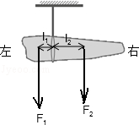
【点评】杠杆平衡，通过动力臂和阻力臂的关系，判断动力和阻力的关系。

7．如图所示，要使杠杆处于平衡状态，在B点分别作用的四个力中，最小的是（ ）
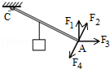
A．F₁ B．F₂ C．F₃ D．F₄
【分析】分别画出四个力的力臂，因为阻力和阻力臂一定，找出最长的力臂，此时的动力就最小。
【解答】解：如图，F₄不能使杠杆处于平衡状态，不符合题意；
F₁、F₂、F₃的力臂分别为L₁、L₂、L₃，
其中L₂最长，
又∵阻力和阻力臂一定，FL=GL′，
∴F₂最小。
故选：B。
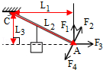
【点评】使用杠杆，当阻力和阻力臂一定时，动力臂越长越省力，找出最长的动力臂是本题的关键。

8．如图所示的杠杆中，动力的力臂用l表示，图中所画力臂正确的是（ ）
A．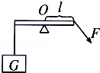 B．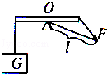 C．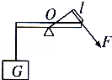 D．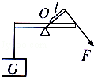
【分析】根据力臂的画法进行分析，即过支点作动力作用线的垂线段。
【解答】解：因为动力的力臂的做法是过支点作动力作用线的垂线段，而A B选项中线段与动力作用线不垂直，所以A、B选项错误；
又因为C选项中，表示力臂的不是支点到动力作用线的垂线段，故C选项错误，D选项正确。
故选：D。
【点评】考查学生对力臂的画法掌握情况。

9．门的把手一般都安装在离门轴远的一端，如图所示。其中的科学道理是（ ）
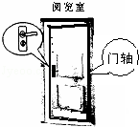
A．根据功的知识，推开门时手对门做功能省功
B．根据功的知识，推开门时手对门做功较快
C．根据杠杆的知识，推开门时比较省距离
D．根据杠杆的知识，推开门时比较省力
【分析】（1）任何机械都不能省功；
（2）力的三要素共同影响着力的作用效果。
【解答】解：A、任何机械都不能省功，故A错误；
BCD、根据题意可知，门的把手安装在离门轴远的一端，说明动力作用点离门轴较远，动力臂大于阻力臂，因此推门时，省力，但费距离，与做功快慢无关，故BC错误，D正确。
故选：D。
【点评】此题主要考查学生对力的三要素和功的原理的理解和掌握。

10．如图所示，由脚踏式垃圾筒的示意图中可以看出，踩下脚踏A就能使盖子C′打开。下列说法正确的是（ ）
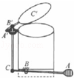
A．A′B′C′为省力杠杆 B．ABC为省力杠杆
C．两杠杆均为省力杠杆 D．两杠杆均为费力杠杆
【分析】结合图片和生活经验，先判断杠杆在使用过程中，动力臂和阻力臂的大小关系，再判断它是属于哪种类型的杠杆。
【解答】解：杠杆ABC支点是B点，在使用过程中，动力臂大于阻力臂，是省力杠杆；
杠杆A′B′C′的支点是A′，在使用过程中，动力臂小于阻力臂，是费力杠杆。
故选：B。
【点评】此题考查的是杠杆的分类：
①省力杠杆，动力臂大于阻力臂；
②费力杠杆，动力臂小于阻力臂；
③等臂杠杆，动力臂等于阻力臂。

11．如下图所示，为了使杠杆平衡，可以在它的A端加不同方向的三个力，其中最小的力是（ ）
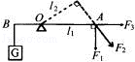
A．F₁ B．F₂ C．F₃ D．一样大
【分析】对力臂概念的理解：力臂是指从支点到力的作用线的距离。
对杠杆平衡条件（F₁l₁=F₂l₂）的理解与运用：在阻力跟阻力臂的乘积一定时，动力臂越长动力越小。
【解答】解：由杠杆平衡条件F₁l₁=F₂l₂可知，在阻力跟阻力臂的乘积一定时，动力臂越长、动力越小。
由图可知，当力的方向跟杠杆OA垂直向下时动力臂最长、最省力，即F₁最小。
故选：A。
【点评】本题的解题关键是通过杠杆的平衡条件得出：在阻力跟阻力臂的乘积一定时，动力臂越长、动力越小的结论。

12．如图所示，杠杆AOB用细线悬挂起来，当A端挂重G_{A}的物体，B端挂重G_{B}的物体时，杠杆处于平衡状态，此时OA恰好处于水平位置，AO=BO，杠杆重不计，则（ ）
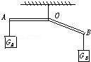
A．G_{A}=G_{B} B．G_{A}＜G_{B} C．G_{A}＞G_{B} D．无法判定
【分析】利用杠杆的平衡条件，分别判断出左右两边的力与力臂的成积，进行比较可得出答案。
【解答】解：因为OA=OB，两边拉力的方向均竖直向下，所以左边力臂大于右边力臂。
根据杠杆的平衡条件：动力×动力臂=阻力×阻力臂，
左边的拉力小于右边的拉力，即G_{A}＜G_{B}。
故选：B。
【点评】利用杠杆的平衡条件，找到各自力的力臂，来判断杠杆是否平衡，判断或做出力臂世界这类题的关键。

13．如图是用杠杆撬起石头的示意图。如在C端施加不同方向的外力，则这些外力（ ）
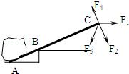
A．F₁最小 B．F₂最小 C．F₃最小 D．F₄最小
【分析】（1）动力的方向向上时，以A为支点；动力的方向向下时，以B为支点。
（2）画出每种情况下的动力臂，比较动力臂的长度，动力臂最长的，动力最小。
【解答】解：（1）动力的方向向上时，以A为支点，只有F₄一个力，并且力的方向与杠杆AC垂直，动力臂为AC的长度；
（2）动力的方向向下时，以B为支点，由F₁、F₂、F₃三个力可选择，很明显，F₂的方向与杠杆AC垂直，动力臂为BC的长度；
∵AC＞BC
∴动力F₄最小。
故选：D。
【点评】（1）知道杠杆用力方向不同，支点也不同，是解题的关键；
（2）比较动力臂的长度，动力臂越长，越省力。

14．如图所示，用一细线悬挂一根粗细均匀的轻质细麦桔杆，使其静止在水平方向上，O为麦桔杆的中点。这时有两只大肚皮的蚂蚁同时从O点分别向着麦桔杆的两端匀速爬行，在蚂蚁爬行的过程中麦桔杆在水平方向始终保持乎衡，则（ ）
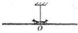
A．两蚂蚁的质量一定相等
B．两蚂蚁的爬行速度大小一定相等
C．两蚂蚁的质量与爬行速度大小的乘积一定相等
D．两蚂蚁对麦桔杆的压力一定相等
【分析】蚂蚁爬行过程中，杠杆始终平衡，说明两侧始终满足：动力×动力臂=阻力×阻力臂。
【解答】解：根据杠杆平衡条件：F₁L₁=F₂L₂
蚂蚁爬行时满足：G₁L₁=G₂L₂
得：m₁gv₁t=m₂gv₂t
∴m₁v₁=m₂v₂
故选：C。
【点评】根据平衡条件，用顺推的方法得到答案，排除错误选项，为解题节省时间。

15．如图所示，作用在杆A点的力F方向与杆保持垂直，将重物G慢慢提起，直至杆处于水平位置，如果力F的方向始终和杆保持垂直，则在这个过程中，力F（ ）
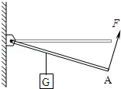
A．增大 B．减小 C．不变 D．无法确定
【分析】从图中可以看出，动力臂保持不变，阻力不变，但阻力臂在上升的过程中逐渐增大，根据杠杆的平衡条件可知力F的变化。
【解答】解：根据杠杆的平衡条件F₁L₁=F₂L₂可知，力F始终垂直于杠杆，所以动力臂不变，物体重力不变，所以阻力不变，物体升高以后，物体到支点的垂直距离变大，也就是阻力臂增大，动力臂保持不变，阻力不变，阻力臂增大，动力就增大，所以力F增大。
故选：A。
【点评】本题考查杠杆平衡条件的应用，难点是知道动力臂、阻力臂、阻力的变化，从而判断出动力的变化。

16．如图杠杆在水平位置处于平衡状态，下列等式能正确表示杠杆平衡条件的是（ ）
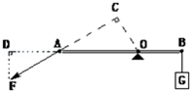
A．F•OC=G•OB B．F•AC=G•OB C．F•OA=G•OB D．F•AD=G•AB
【分析】支点到力的作用下的垂直距离是力臂，由图示确定力F的力臂；根据动力臂与阻力臂间的关系判断杠杆的种类；根据杠杆平衡条件分析答题。
【解答】解：力F的力臂是OC；G的力臂是OB；根据杠杆的平衡条件可知G•OB=F•OC。
故选：A。
【点评】本题考查了判断杠杆平衡条件、杠杆平衡条件的应用，本题是一道基础题。

